2000届校友熊华明

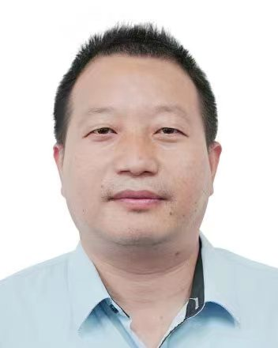
熊华明，男，1978年8月出生，硕士，为人诚恳、老实做人、踏实做事，肯吃苦、善钻研、知感恩。
1997.9-2000.7南昌高等专科学校经济管理系管理工程专业
2000年～2017年，部队服役，期间获个人二等功1次、个人三等功3次、优秀或嘉奖10余次。
2017年12月转业到省机关事务管理局，2019年5月任该局资产管理处副处长、11月兼任该处支部副书记。（2020年7月率领局防汛救灾青年突击队圆满完成九江湖口防汛救灾任务，突击队获2020年度省直机关青年五四奖章集体。2020年9月底至2021年7月底牵头资产管理处工作，所在支部评为局先进党支部。）
到省机关事务管理局5年来，个人获年度考核优秀2次，优秀党务工作者1次，年度优秀志愿者1次，省直机关优秀党员1次，省委党校优秀学员1次，2021年度青山湖区最美退役军人。
现任局属单位管理处三级调研员

